Таблица 7

АНАЛИЗ РЫНКА ПРОДАЖ
помещений торгово – офисного назначения, расположенных на этажах выше первого в нагорной части
города Нижнего Новгорода, по состоянию на 07 апреля 2011 года
№ п/п | Место  нахождения | Общая площадь, кв.м. | Цена  предложения объекта, рублей /  Возможность торга | Этаж / Выход на красную линию, наличие отдельного входа | Описание объекта | Источник  информации
1 | 2 | 3 | 4 | 5 | 6 | 7
1. | Город  Нижний Новгород, Нижегородский район, Казанское шоссе | 8,7 | 600 000,  торг возможен. | Второй этаж. | Операция: продаю. Тип объекта: коммерческая недвижимость. Назначение: торговая площадь, офис. Город: Нижний Новгород. Район города: Нижегородский. Ориентир: Казанское шоссе. Общая площадь: 8,7 кв.м. Этаж: 2. Цена: 600 000. Цена за кв.м: 68966 рублей. Описание: торгово – офисное помещение, 8,7 кв.м. В районе Верхних Печер. Парковка автомашин: нет.  Результат телефонного переговора с агентом/собственником: возможен торг. | http://algoritm.nnov.ru/mambo/components/com_realty/detail.php?&id=12489  АН «Алгоритм»  Телефон:  220 – 4920.
2. | Город  Нижний Новгород, Нижегородский район, Бринского улица, дом 1, корпус 1 | 13 | 785 000,  торг возможен. | Второй этаж / отдельный вход на этаж. | Нижегородский район. Коммерческая недвижимость. Продам под офис, магазин, услуги. Второй этаж; отдельный вход на второй этаж. Соседи: почта, Сбербанк, химчистка, парикмахерская. Верхние Печеры, проходное место. Парковка. 2 окна. Высота потолков 3 метра. От хозяина; 785 000.  Результат телефонного переговора с агентом/собственником: Улица Бринского, дом 1, корпус 1. Сейчас помещение сдано а аренду за 7000 рублей. Все включено. Продавать будут, торг обсуждается. Собственник физическое лицо. | http://www.moris.nnov.ru/desk.php  Доска объявлений MORIS  Олег Валентинович.  Телефон:  8 – 9107947417.
3. | Город  Нижний Новгород, Нижегородский район | 50 | 2 700 000,  торг возможен. | Пятый этаж. | Лот №051672. Продаю помещение на пятом этаже административного семиэтажного здания, бетонная стяжка. Объект в базе данных. Вид сделки: продам. Раздел(ы): офисы. Нижний Новгород, нагорная часть, улица Родионова. Район города: Нижегородский. Ремонт: нет. Здание/помещение: помещение. Единое помещение: нет. Количество этажей: 7. Помещение на пятом этаже. Общая площадь строений: 50 кв.м. Цена (общая): 2 700 000 рублей.  Результат телефонного переговора с агентом/собственником: актуально, торг возможен. | http://enterkn.ru/object/12180.html  База данных спроса и предложения по коммерческой недвижимости ENTERKN  Телефон:  8 – 9101208949.
1 | 2 | 3 | 4 | 5 | 6 | 7
4. | Город  Нижний Новгород, Нижегородский район, Пискунова улица | 23,2 | 1 647 200,  возможен торг. | Третий этаж. | Продам, офис, 23,2 кв.м. Нижегородский район, улица Пискунова. Офис одной комнатой на третьем этаже административного здания. Цена: 1 647 200 рублей. Общая площадь: 23,2 кв.м. Тип предложения: продам. Телефон (от ОАО «ВолгаТелеком», от АДС можно взять несколько точек). Выделенная линия интернет. Установлена пожарно-охранная сигнализация. В офисе хороший ремонт. Подвесной потолок, на полу линолеум, обои под покраску. В офисе большое окно. Очень светло и уютно. Высота потолка 2.7 метров. Есть кондиционер. №23365.  Результат телефонного переговора с агентом/собственником: Площадь продана. В продаже осталась площадь 53 кв.м. Условия продажи подтвердили, возможен торг.  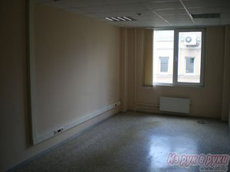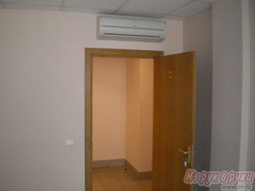  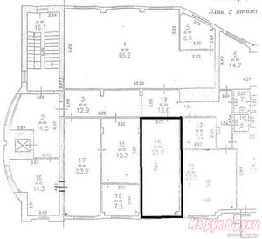 | http://nizhniynovgorod.irr.ru/advert/111007205/  ООО «Центр коммерческой недвижимости»  Бунаков Алексей.  Телефон:  8 – 9159599380,  278 – 9365.
5. | Город  Нижний Новгород, Нижегородский район, улица Белинского | 45 | 3 060 000,  возможен торг. | Этаж: любой со второго по девятый. | Код: 25743. Операция: продаю. Тип объекта: коммерческая недвижимость. Назначение: офис. Город: Нижний Новгород. Район города: Нижегородский. Ориентир: улица Белинского. Общая площадь: 45 кв.м. Второй этаж. Этажность здания: 9. Цена: 3 060 000 рублей. Цена за кв.м.: 68 000. Описание: офисное помещение, 45 кв.м., в Нижегородском районе, в Бизнес Центре. Любая площадью от 40 до 480 кв.м. Этаж: любой со второго по девятый. Примечание Офисное помещение 45 кв.м. Парковка автомашин: нет. Подъезд к объекту: автодорога. Дата регистрации: 2010.10.19. Дата осмотра: 2010.10.19  Результат телефонного переговора с агентом/собственником: актуально, торг возможен. | http://www.algoritm.nnov.ru/mambo/components/com_realty/detail.php?&id=11271  АН «Алгоритм»  Телефон:  220 – 4920.

